INDICAÇÃO Nº 04751/2013

Sugere ao Poder Executivo Municipal que proceda a retirada de lixão na esquina das Ruas do Papel e Fluorita, no bairro São Fenando.

**INDICA** ao Senhor Prefeito Municipal, na forma regimental, determinar ao setor competente que tome providências quanto a retirada de lixão na esquina das Ruas do Papel e Fluorita.

**Justificativa:**

Conforme visita realizada, este vereador pôde constatar que a área mencionada encontra-se com grande de lixo acumulado. Necessita de providências urgentes.

Plenário “Dr. Tancredo Neves”, em 22 de agosto de 2013.

**ADEMIR DA SILVA**

-Vereador-

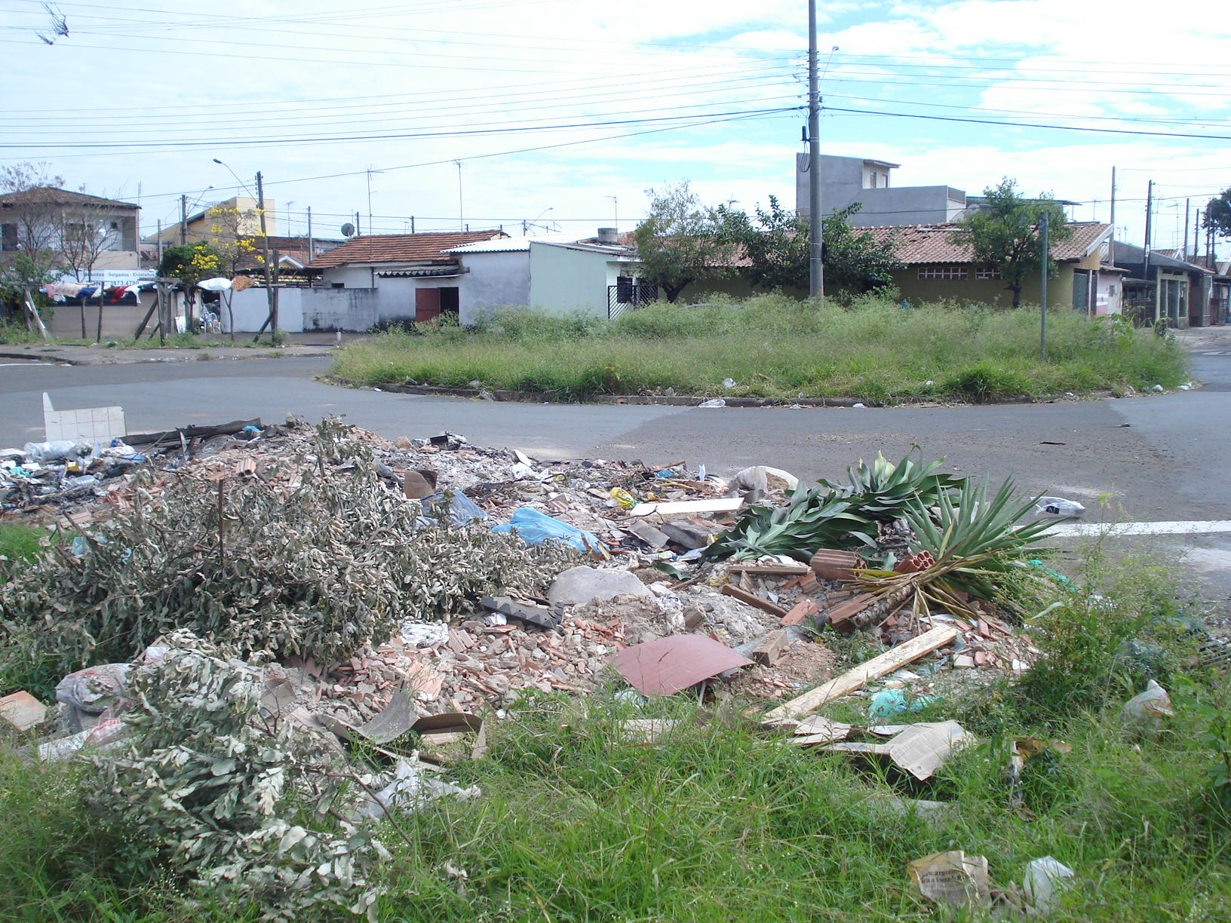

Lixão na esquina das Ruas do Papel e Fluorita, no bairro São Fernando.

**ADEMIR DA SILVA**

-Vereador-